**Математическая игра «Домино». 16 апреля 2022 года. Гранд-лига***.* **Условия**.

**0-0**. Найдите сумму всех коэффициентов многочлена: $P\left(x\right)={\left(1-3x+3x^{2}\right)}^{743}{\left(1+3x-3x^{2}\right)}^{797}$

**0-1**. Коля и Вася живут в одном доме. В каждом подъезде дома по 4 квартиры на этаже. Коля живет на пятом этаже в 83 квартире, Вася – на третьем этаже в 169 квартире. Сколько этажей в доме?

**0-2**. По окружности выписано 10 чисел, сумма которых равна 100. Известно, что сумма каждых трёх чисел, стоящих рядом, не меньше 29. Укажите такое наименьшее число *А*, что в любом таком наборе чисел каждое из чисел не превосходит *А*.

**0-3**. Квадрат 4х4 разрезают по границам клеток на четыре равных многоугольника. Сколькими способами это можно сделать (способы считаются различными, если при разрезании получаются неравные многоугольники)?

**0-4**. Диагонали выпуклого четырехугольника делят его на четыре треугольника. Площади трех из них равны 1, 2 и 3. Найдите площадь четырехугольника.

**0-5**. При каких значениях $a$ один из корней уравнения $\left(a^{2}+a+1\right)x^{2}+\left(2a-3\right)x+a-5=0$ больше 1, а другой – меньше 1?

**0-6**. В трамвае ехало 60 человек: контролёры, кондукторы, лжекондукторы (граждане, выдававшие себя за кондукторов), лжеконтролёры (граждане, выдававшие себя за контролеров), и, возможно, обычные пассажиры. Общее количество лжеконролёров и лжекондукторов в 4 раза меньше количества настоящих кондукторов и контролёров. Общее количество контролёров и лжеконтролёров в 7 раз больше общего количества кондукторов и лжекондукторов. Сколько в трамвае обычных пассажиров?

**1-1**. Даны пятьдесят различных натуральных чисел, двадцать пять из которых не превосходят 50, а остальные больше 50, но не превосходят 100. При этом никакие два из них не отличаются ровно на 50. Найдите сумму этих чисел.

**1-2**. Сплав состоит из цинка и меди, входящих в него в отношении 1:2, а другой сплав содержит те же металлы, но в отношении 2:3. Сколько частей каждого из данных сплавов нужно взять, чтобы получить третий сплав, содержащий цинк и медь в отношении 17:27?

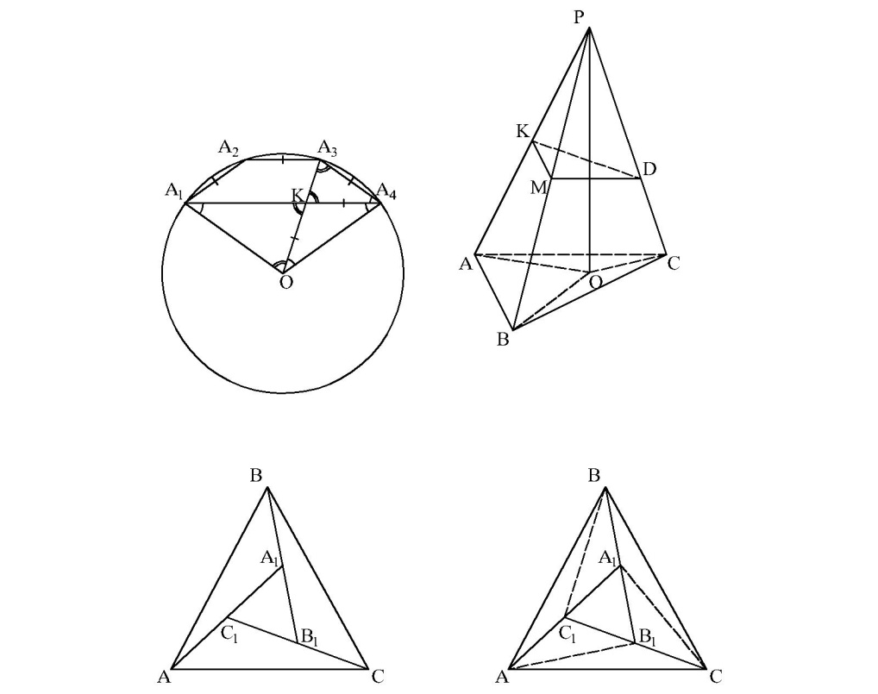**1-3**. Найдите $S_{∆A_{1}B_{1}C_{1}}$, если $S_{∆ABC}=1$, $AC_{1}=C_{1}A_{1}$, $BA_{1}=A_{1}B_{1}$, $CB_{1}=B_{1}C_{1}$.

**1-4**. На какую наибольшую степень числа 2 может делиться выражение $n^{2}+4n-33$ при целых значениях n?

**1-5**. При каких натуральных n число $A=1313…13$ (всего 2n цифр) делится на 63?

**1-6**. Найдите площадь фигуры, которая задана на координатной плоскости системой неравенств:

$$\left\{\begin{matrix}x≤\sqrt{1-y^{2}}, \\ y≤\sqrt{1-x^{2}}.\end{matrix}\right.$$

**2-2**. Решите уравнение в целых числах: $1+m+m^{2}+m^{3}=3^{n}$.

**2-3**. $AL$ и $BM$– биссектрисы треугольника $ABC$. Окружности описанные около треугольника $ALC$ и $BMC$, вторично пересекаются в точке $K$, лежащей на стороне $AB$. Найдите величину угла $ACB$.

**2-4**. Какое наибольшее число белых и чёрных фишек можно расставить на шахматной доске так, чтобы на каждой горизонтали и на каждой вертикали белых фишек было ровно в два раза больше, чем чёрных?

**2-5**. В трапеции $ABCD$ основание $AB$, диагональ $AC$ и сторона $AD$ равны между собой и имеют длину 5. Длина стороны $BC$ равна 6. Найдите длину диагонали $BD$.

**2-6**. Имеется 21 ненулевое число. Для каждых двух из них вычислены их сумма и произведение. Оказалось, что половина всех сумм положительна и половина – отрицательна. Каково наибольшее возможное количество положительных произведений?

**3-3**. Решите уравнение: $5\sqrt{x-3}+2\sqrt{x}+3x=21$.

**3-4**. Найдите наименьший радиус круга, из которого можно вырезать треугольник, длины сторон которого 4 см, 5 см и 7 см.

**3-5**. Каким наибольшим количеством нулей может оканчиваться десятичная запись числа $x=1^{n}+2^{n}+3^{n}+4^{n}$, где $n$– натуральное число?

**3-6**. *N* друзей одновременно узнали *N* новостей, причём каждый узнал одну новость. Они стали звонить друг другу и обмениваться новостями. Каждый разговор длится 1 час. За один разговор можно передать сколько угодно новостей.

Какое минимальное количество часов необходимо, чтобы все узнали все новости, если а)  *N* = 64, б)  *N* = 55.

**4-4**. Найдите все простые числа x, y и z, для которых выполняется равенство: $z=1+x^{y}$.

**4-5**. Решите неравенство: $\left|\frac{2x^{3}+2x^{2}-x+2}{x+1}\right|≤\left|1-2x^{2}\right|+\frac{3}{\left|x+1\right|}$.

**4-6**. На новом сайте зарегистрировалось 2000 человек. Каждый пригласил к себе в друзья по 1000 человек. Два человека *объявляются* друзьями тогда и только тогда, когда каждый из них пригласил другого в друзья. Какое наименьшее количество пар друзей могло образоваться?

**5-5**. Клетки доски размером 5×5 раскрашены в шахматном порядке (угловые клетки – чёрные). По чёрным клеткам этой доски двигается фигура – мини-слон, оставляя след на каждой клетке, где он побывал, и больше в эту клетку не возвращаясь. Мини-слон может ходить либо в свободные от следов соседние (по диагонали) клетки, либо прыгать (также по диагонали) через одну клетку, в которой оставлен след, на свободную клетку за ней. Какое наибольшее количество клеток сможет посетить мини-слон?

**5-6**. Десять точек $A_{1}, A_{2}, …, A_{10}$ делят окружность единичного радиуса на 10 равных дуг. Найдите разность длин отрезков $A_{1}A_{4}$ и $A_{1}A_{2}$.

**6-6**. В правильной треугольной пирамиде $PABC$ на боковых ребрах выбраны точки: $K$– середина $PA$, $M$– середина $PB$, $D∈PC$, $PD:DC=2:1$. Через точки $K$, $M$ и $D$ проведена плоскость, которая делит полную поверхность пирамиды на части, отношение площадей которых равно составному натуральному числу. Какому?